

犁
Protecting your interests

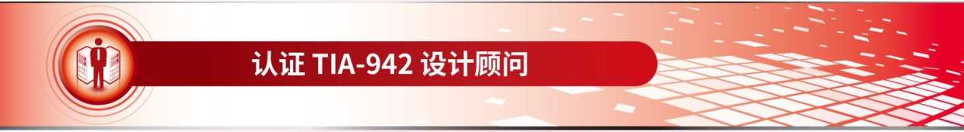




介绍
数据中心是许多组织的核心。数据中心的停机可能会给业务造成 重大损失。因此，许多组织在数据中心设施基础设施和ICT层等不 同级别建立了恢复能力。但是，根据来自不同供应商、顾问和公共 领域的建议，信息可能导致规格不足或过多。因此，最好遵循公认 的标准作为设计和建造原则的基础。
ANSI/TIA-942标准规定了数据中心设计和建造的要求和指南。它 旨在供需要全面了解数据中心设计的设计师使用。它包括建筑、机 械、电气和电信要求和指南，而其他一般指南和所谓的“标准”并不 总是涵盖这些要求和指南。
理解ANSI/TIA-942标准的意图，不仅对数据中心的成功实施至关 重要，而且对其可持续运行也至关重要。在为期三天的课程中，学 员将学习如何设计符合ANSI/TIA-942标准的数据中心。它将清楚 地了解ANSI/TIA-942标准的要求和可能的实施变化。
该课程非常适合所有类型的数据中心,无论是IT企业数据中心还 是多租户、第三方数据中心，如联合定位、托管服务和云服务提供 商。
线路图
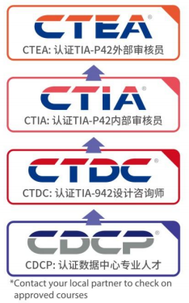

培训对象
本课程的主要受众是设计、构建、维护和运营关键任务数据中心的 任何专业人员，以及希望参加CTIA® （认证TIA-942内部审计师）课 程的人员。 •

入学要求
学员必须持有有效的数据中心培训证书，如CDCP®或任何其他经 批准的同等证书。注册CTDC®课程后,请提交证书副本以供核实。

ANSI/TIA-942 标准
学员将收到最新的ANSI/TIA-942标准数字副本，价值510.00美元。 这是一份用户许可证文档，参与者可以在其计算机设备上随时访 问,并且可以打印（一次）。培训期间，广泛参考了ANSI/TIA-942标 准。因此，学员必须随身携带计算设备进行培训。有关标准的更多 信息,

请访问 www.tiaonline.orgo

课程收获

课程完成后,学员将能够：
団 学习如何正确理解和应用ANSI / TIA-942标准要求和指南
訂 了解ANSI/TIA-942标准的正确意图，以避免过度
投资和/或投资不足
団将冗余级别和基础架构投资的选择与业务需求相对应。
囱了解高可用性数据中心设计的标准和要求，以及如何从ANSI
/TIA-942标准的角度有效建立数据中心
団了解ANSI / TIA-942标准如何与各种全球相关的标准
PROUD TO BEA


-数据中心设施简介

・关于 ANSI/TIA-942
-ANSI/TIA-942标准的使用寿命 -与其他标准的关系 建筑的 电气 机械的 电信
范围内的区域 高级冗余定义 冗余选项（N、N+1等） 容错
并行可维护性 划分
冗余级别示例
-数据中心空间规划
-数据中心的拓扑结构
-能源效率建议
-建筑
-场地选择
-停车场 多租户建筑 建筑施工 汽障 屋面 楼板荷载 高架地板 吊顶 吊装荷载 地震
-建筑安全与安保
-安全保
-电视监控 踏板 防弹/防弹 照明 安全性 标记
-建筑物和房间通道
-安全检查点
入境大厅 门窗 出口走廊 装运和接收区
-房间/区域设计要求
-管理人员房间
-保安人员房间
-运营中心
卫生间和休息室 UPS/电池室 发电机和燃料储存区 计算机机房

・电力
公用电源 变电站 进料要求 自我生成 高压开关设备 发电机和燃料供应 低压开关柜 自动测试系统 ATS的替代方案 UPS和电池
PDU STS 接地 浪涌保护 促红细胞生成素 中央电源监控 负载组 测试 设备维护 预防性维护 设施培训计划
-机械
环境设计
温度和湿度要求
污染 来源 洁净空气 加压 射电源 振动 进水 水冷系统 排热 冷冻水系统 凝汽器水 补水 空气冷却系统 暖通空调控制系统 管道工程 管道布线 灭火 漏水检测
-通讯
-网络拓扑
-冗余级设计
-媒体和连接器
-布线路径
详细的布线设计考虑 管理和标签 电缆测试 数据中心结构
-考试
-考试：认证TIA-942设计顾问

交付结构
EPI课程由认证培训师授课oCTDC®是一门由讲师指导的课程，它 结合了讲座和问答环节，讨论参与者在自身环境中的具体需求和 问题oCTDC®课程约80%讲授,20%实践。

考试
认证考试在最后一个培训日结束时由授权的培训合作伙伴进行管 理,可以是纸质的，也可以是在线的，具体取决于课程交付的国家。 考试是90分钟的闭卷考试，有60个选择题。考生需要至少50个正 确答案才能通过考试。在线考试结果立即公布，纸质考试结果将在 —周内公布.

证书
通过考试的候选人将获得官方“认证TIA-942设计顾问”证书。该证 书有效期为三年，此后学生需要重新认证。有关更多信息,请访问 EPI 公司网站 www.epi-ap.como

全球认证及认可
The CDCP®课程教材与考试由EXIN全球认证及认可
EXIN是全球领先的信息技术和数据中心部门独立认证和认证提供商 。exin 通过了 ISO 认证(ISO 9001:2008)。根据 ISO 17024、ISO 27001 和 EN 45011操作,exin持续监控考试和认证的质量。超过200万名专业 人士已获得进出口银行全球认证。考生可以参加超过125个国家和 20多种语言EXIN考试。

课程安排
我们的课程遍布全球50多个国家。如需全面的课程安排,请访问 EPI公司网站www.epi-ap.com或联系当地授权经销商/合作伙伴。

EPI数据中心框架
Governance, Risk and Compliance
I ISQ/IEC-38500
Organisation
TC-260
〕 OOOOZOIMVOS- Wa>ule62unlwai>w-Ja.yAJa>s J
00087SVSHO
-ueEoseufQsA}aJ15s
-ooguUJvos-
Data Centre Location
ANSI/TIA-942
ICT Services Management
ISO/IEC-20000
xoCDsd - zlLUNEd waEestuuest;aro」d
-OOOS.OSTOOOW-UUIVOS-
A±f=qe.E2sns -suauluo』>uUJ
®竺 2UOAesG2?o
-0006uluvos_
O」wou、5utodaa:、6.s」£cos
© Copyright by EPI (Enterprise Products Integration Pte Ltd) 2015. All rights reserved.
EPI数据中心框架©为数据中心投资者/所有者/运营商提供了一个 数据中心生态系统，解决结构化和完全管理的数据中心的所有学 科问题。EPI数据中心框架不仅涉及其物理设施的选址、设计和装 备，还包括组织和运营满足客户业务需求的数据中心所需的治理 和所有流程。它是所有EPI数据中心服务和培训计划的设计和开发 的基础。有关更多信息,请访问www.epi-ap.como
BICSI认可CDCP®认证数据中心对BICSI继续教育学分(CEC)的专业
培训oCDCP®证书持有人将获得所有BICSI证书的13个CEC学分。
 |  | R15-01
PniKcthtg)vur IntmM | 全球总部：
PniKcthtg)vur IntmM | Enterprise Products Integration Pte Ltd 新加坡莱佛士广场50号新加坡土地大厦37楼，邮编：048623。

电话：(65)6733-5900 传真：(65) 6735-6400 邮箱:sales@epi-ap.com 网址:www.epi-ap.com
当地办事处:中国、印度、日本、马来西亚、中东、巴基斯坦、新加坡、南非、荷兰、美国
中国分公司：深圳市南山区玉泉路89号中山苑创业基地5栋603室
TEL: +86 83271546
MOBILE: 13825220399
EMAIL: SERVICE@EPI-DATA.COM
版权所有©1999-2015 EPI保留更改任何或所有指示或暗示的规范和服务的权利,恕不另行通知。本手册中的产品名称是EPI的财产。未经Enterprise Products Integration
Pte.Ltd.的明确书面许可,不得复制或提取全部或部分内容。EPI的标志、服务和产品商标均为注册商标。
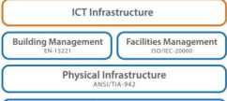

槊
Protecting interests


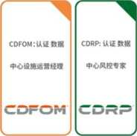
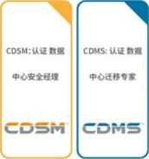
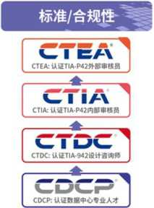
OUFU、
数据中心基础证书
EPI数据中心培训框架©为在数据中心设施和数据中心运营管理内和周围工作的个人提供了结构化课程。它解决了设计和管理高可用性、 高效的数据中心所需的各种规程。EPI的数据中心课程不仅是世界上第一个,而且是目前业内最大的课程。许多公司已经指定这些课程作为 在数据中心内部或者相关产业员工工作的先决条件，并将他们作为职业规划的一部分。这些认证在全球范围内得到认可，为公司和个人增 加了价值。

公司介绍
EPI是一家欧洲公司,通过直接运营和大型合作伙伴网络在全球50多个国家开展业务。EPI提供广泛的数据中心咨询、审计、认证和培训服务 o EPI的重点是关键任务、高可用性环境。EPI成立于1987年，凭借灵活创新的解决方案、技术和方法，在提供高质量技术专业知识方面享有国 际声誉。
A我们的所有服务旨在帮助客户
提高其关键任务基础设施的可用性
提高效率、有效性和可管理性
最大限度地降低业务中断的风险
我们的客户有一个共同的需求,那就是保护他们宝贵的数据，高效地运行他们的关键任务基础设施，并在24 x 7的基础上得到保护。通过保 护我们客户的利益,EPI致力于以工程和卓越支持为后盾的综合服务开发的密集计划。
质量体系和程序始终是我们提供服务的每个阶段的核心，以确保始终如一的高质量服务。我们以在项目管理中的彻底性、灵活性和响应能 力而闻名。我们专注于为每个组织和每个项目提供适合的解决方案,以推动每次按时交付质量。

让我们用我们的专业知识为您服务

咨询

审核&认证
-数据中心设计验证
-数据中心设计评估
-数据中心审核/
-独立第二意见
-ANSI/TIA-942
-SS507
-ISO/IEC-27001 -ISO/IEC-20000 -DCOS®

数据中心服务

职业培训&认证
-CDCP®, CDCS®,
CDCE®, CDFOM®,
CDRP®, CDMS®,
CTDC®, CTIA®,
CTEA®, CITP®,
CITS®, CITE®
-DCF© -数据中心框架 -DCCF® -数据中心能力框架 -DCTF© -数据中心培训框架

标准
-DCOS® -数据中心操作标准


